Cine Club Universitario

La Linterna Mágica

Centro de Estudios Regionales

Circulo de la Prensa - Mendoza 240

Martes 29 de Noviembre

20.30 hs.

Ciclo: Cierre 2022

Ficha Técnica

Título Original: “ No Country for Old Men”
Director : Joel & Ethan Coel

Producción: Miramax

Año: 2007

Género: Drama

Duración: 122 min.

Idioma: Ingles

Sinopsis
En 1980, en la frontera de Texas, cerca de río Grande, Llewelyn Moss (Josh Brolin), un cazador de antílopes, descubre a unos hombres acribillados a balazos, un cargamento de heroína y dos millones de dólares en efectivo.

Critica:

Los hombres buenos no deben meterse en el terreno del diablo.
Los hermanos Coen: iconoclastas del cine. Los tipos no se encasillan en un género, no filman dos veces seguidas el mismo tipo de películas. No soy seguidor de los Coen aunque he visto varios de sus filmes, algunos me gustaron (ese gran homenaje a Dashiell Hammett que es Miller’s Crossing; Educando a Arizona, ¿Dónde Estás, Hermano?) y otros no los entendí, no gustaron o me parecieron sobrevaluados (El Gran Lebowski, The Hudsucker Proxy, Barton Fink, y especialmente odié El Quinteto de la Muerte, porque ví el delicioso original con Peter Sellers y Alec Guinness y ver a Tom Hanks con dentadura postiza enorme, ceceando y diciendo barrabasadas elaboradas me pareció una herejía). No Country for Old Men entra en la primera categoría, aunque tiene un tercer acto tan antinatural que resulta anticlimático. Aún así, el resto del filme es una maravilla de tensión y grandes perfomances, especialmente la de Javier Bardem.
Cormac McCarthy parece haberse inspirado en Charley Varrick (1973), esa donde Walther Matthau era un asaltante de bancos de pueblitos y un día se topa con una fortuna de plata, la cual parece pertenecer a la mafia. En vez de huir Matthau se pasa todo el filme esquivando al asesino, poniendo trampas, sacrificando a sus compañeros hasta crear un maravilloso final en donde vence al implacable sicario despachado por la mafia que encarnaba Joe Don Baker. Acá la estructura es muy parecida: Josh Brolin es un cazador, se topa con una masacre en medio del desierto – una transacción de la droga que salió mal – y se lleva un maletín con dos millones de dolares. Javier Bardem es el sicario encargado de recuperar la plata y matarlo. Brolin se da maña para esquivarlo y hasta enfrentarlo un par de veces sin éxito. Lo que diferencia a Charley Varrick del filme de los Coen es que el sicario se volvió loco y quiere la plata para él, y por mas que se esfuerce el personaje de Brolin, nunca es rival para tremebundo sicópata. Por ahí anda flotando el sheriff que compone Tommy Lee Jones, cuya presencia es anecdótica (curiosamente es una decisión artística de los Coen, ya que en la novela era el protagonista); acá parece ser un dispositivo del guión para ver la acción fuera del circulo Bardem – Brolin, y para proveer un tipo de cierre a la trama.
Este es otro de esos western postmodernos, en donde el paraje desolado y los pueblitos inocentes en apariencia solo esconden horrores ocultos y seirven de escenarios para tremendos thrillers (No Country for Old Men puede ir de la mano de Hell or High Water, Wind River y hasta de Fargo de los mismos Coen, sea el filme o la espectacular serie). La cacería a través de semejante paisaje es incansable y abrumadora, y cazador y cazado alternan roles en los que es un duelo a muerte. Debido a la infalibilidad del sicario que compone Bardem, el asesino deja de ser tal y pasa a ser una especie de ángel castigador, una fuerza sobrenatural e imparable que va a hacerte pagar tus pecados (u osadías), por mas que intentes engañarlo. Anton Chigurh es tan abrumador que puede arrasar con sus jefes mafiosos y salir impune, o liquidar a otros asesinos que también han sido contratados para resolver el asunto. ¿Y por qué los asesina?. ¿Realmente lo suyo es apropiarse de dos millones de dolares, o se trata de una cuestión de honor donde alcanzar el objetivo es lo primero y no quiere rivales, sicarios como él contratados por sus jefes a último momento, algo que considera una falta de respeto a su prestigio profesional?. Carente de moral – si hay alguna decisión de vida o muerte en donde él duda, lo deja librado a la suerte de tirar una moneda, al mejor estilo de Dos Caras de la tira cómica Batman -, es un engendro infernal que deja un reguero de cadáveres por donde vaya.

(alerta spoilers) El tercer acto es dispar porque los Coen truncan el clímax, mostrando los resultados de la batalla final y no la batalla en sí. Esto es particularmente decepcionante en el caso de Brolin, que era por quien pujábamos todo el filme y que ahora aparece como un fiambre. No vimos el duelo, no supimos cómo se desarrolló. Lo único que tenemos es a Chigurh liquidando a casi todos los que quedan, no obteniendo el dinero – los del cartel mexicano lograron recuperarlo primero -, y un vano intento de justicia al sufrir un violento accidente automovilístico del cual se salva con vida, directamente porque es un ser maligno de aura sobrenatural. Es por su presencia (e implacabilidad) que el sheriff de Tommy Lee Jones decide retirarse; ya no entiende mas nada de este mundo, hay nuevas reglas y nuevos hombres, cada vez mas malvados, individuos ante los cuales es imposible alzarse para detenerlos (de allí el “no es un país para viejos” del título; los mayores no están acostumbrados a la nueva generación de violentos que ha nacido a la luz de la droga y la amoralidad de los tiempos que corren). (fin spoilers).
No Country For Old Men es un gran ejercicio de estilo. Es pura tensión, especialmente cuando Bardem está en pantalla. El pecado del héroe (si se puede llamar así a Brolin) es haber intentado ser humano con el último sobreviviente del tiroteo, regresar a darle agua, y verse emboscado por los sicarios que vienen a investigar el jaleo. Le deja un rastro de pistas que no puede camuflar y la única opción que le queda es emboscar al asesino que lo persigue, una misión imposible en vista de la determinación y la violencia del sujeto. Asomarse a las puertas del infierno provoca que los demonios se percaten de tu existencia y te persigan sin cesar… hasta dar con tu paradero y apoderarse de tu alma y las de todos tus seres queridos.
http://www.portalarlequin.com.ar/country-old-men/
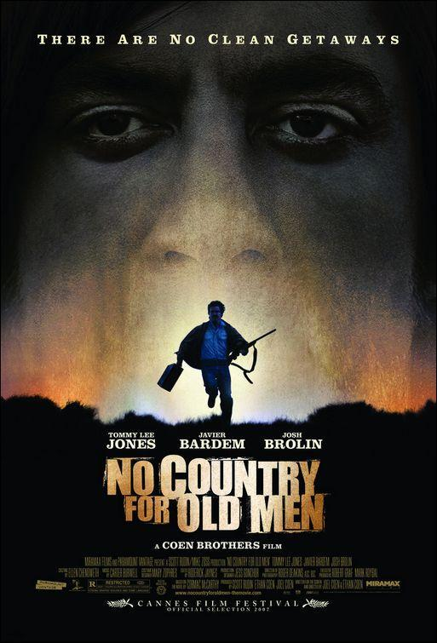

AUSPICIAN “La Linterna Mágica”:

Circulo de la Prensa

